Муниципальное автономное дошкольное образовательное учреждение детский сад комбинированного вида № 29

Сценарий сказки-инсценировки « Репка»
( старая сказка на новый лад)
с участием детей старшего возраста
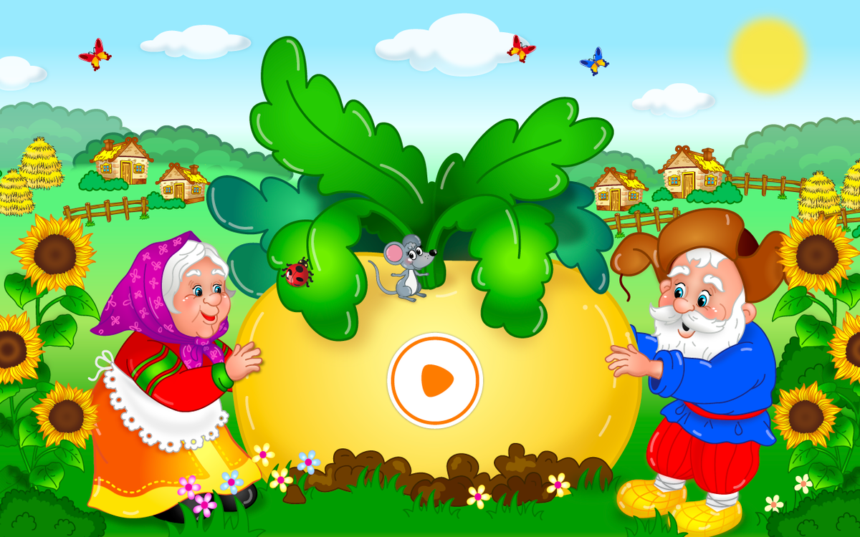

Подготовила и провела воспитатель
высшей квалификационной категории:
Хайбулина Наталья Григорьевна

2018г
с. Атепцево

Роли исполняют:
Рассказчик-Хайбулина Наталья Григорьевна
Дед-Якимов Ваня
Бабка-Ангелина Калашникова
Внучка- Ульяна Кучерова
Жучка-Самир
Кошка-Злата Косилина
Мышка-Вадим Башкатов
Репка-Саша Злобина
Основная работа с детьми
1.Театральная игра.
Учить детей ориентироваться в пространстве; развивать память, образное мышление, фантазию, воображение, интерес к сценическому искусству; отрабатывать дикцию; упражнять в четком произношении слов.
2.Культура и техника речи.
Включает работу по дыханию, правильную артикуляцию, четкую дикцию, разнообразную интонацию; связанную образную речь; творческую фантазию.
3.Основные театральные культуры – это работа с целью познакомить детей элементарным понятием, профессиональной терминологией театрального искусства, воспитывать культуру поведения в театре. Учить детей сочинять этюды по сказкам, басням; развивать умение пользоваться интонациями, выражающими разнообразные эмоциональные состояния.


« Репка».
Пьеса в одном действии.
На сцене: Изба, огород. Бабка готовит кашу, дед с лопатой копает огород
(Зрители – дети средней группы)
Добрый день, дорогие, друзья!
Здравствуйте!
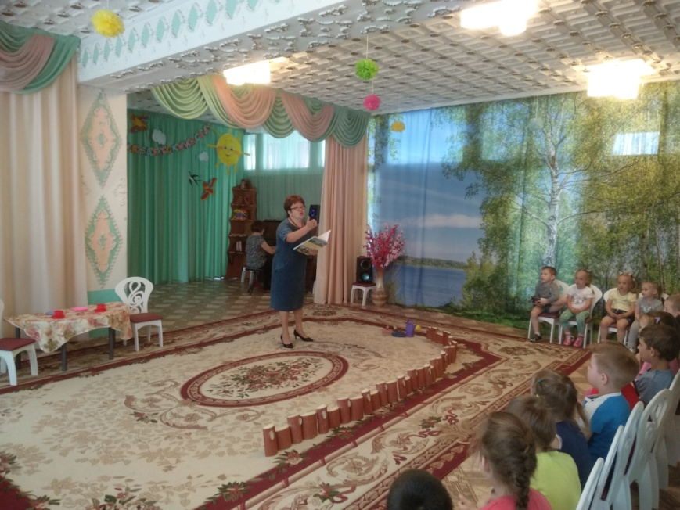
Мы начинаем представление!
Очень просим не скучать.
В: Я знаю, вы любите игры,
Песни, загадки и пляски,
Но нет ничего интереснее сказки.
А вы любите сказки? Много сказок знаете? Я предлагаю вам поиграть.
(Начало говорит Ведущий, заканчивают дети)
Мышка-норушка
Лягушка-квакушка
Зайчик-побегайчик
Лисичка -сестричка
Курочка – ряба
Царевна-лягушка
Шапка-невидимка
Ковер-самолет
Молодцы! Справились с заданием! А еще хотите поиграть, загадки я вам загадаю.

«Назови сказку»
- Муха дом себе нашла.
Муха добрая была.
В доме том, в конце концов
Стало множество жильцов. («Теремок»)
- Ах ты, Петя, простота,
Сплоховал немножко,
Не послушался кота,
Выглянул в окошко. («Кот, петух и лиса»)
- Назовите кличку собаки из сказки, где всей семьей тянули овощ из грядки. (Жучка)
- Кто любил похвастаться и поплатился жизнью? (Колобок)
- Как звали девочку, которая пошла погулять, заблудилась, зашла в чужой дом, где жили медведи? (Машенька)
- В какой сказке была избушка ледяная и лубяная? (Заюшкина избушка)
- В какой сказке чтобы обмануть малышей, герой подковал себе голос у кузнеца? (Волк и семеро козлят)
- В какой сказке герой любил полакомиться снежными комочками? (Мороз Иванович)
Ну что ж, сказок вы очень много знаете, а мы с ребятами приготовили вам знакомую сказку «Репка»
Мы старались, мы учили
Мы готовились для вас.
Поудобнее садитесь,
Сказку мы покажем вам сейчас!
Книга открывается, сказка начинается!

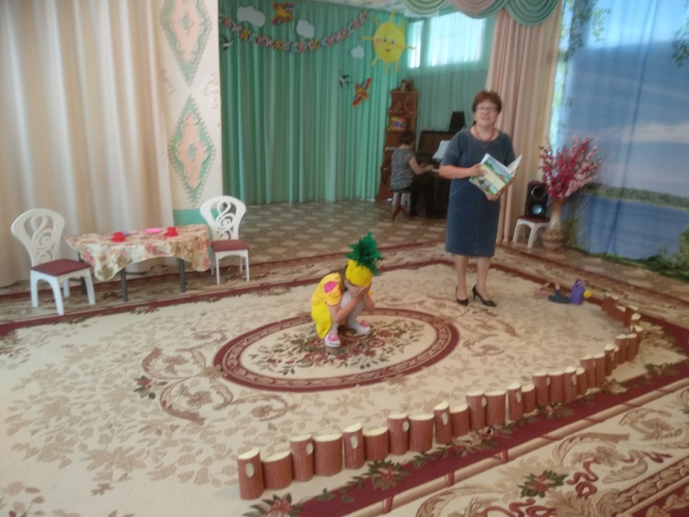

Рассказчик
Как в деревне Мухоморы
По весне цветут заборы,
А коль где лежит бревно,
В избу вырастет оно.
И в деревне той жил Дед
Вместе с бабкой много лет.
Дед
- Приготовь – ка бабка, Деду
Репы пареной к обеду.
( Бабка топает ногой, качает головой)
Зря ты мне не прекословь,
Поживее приготовь,
Поживее приготовь!

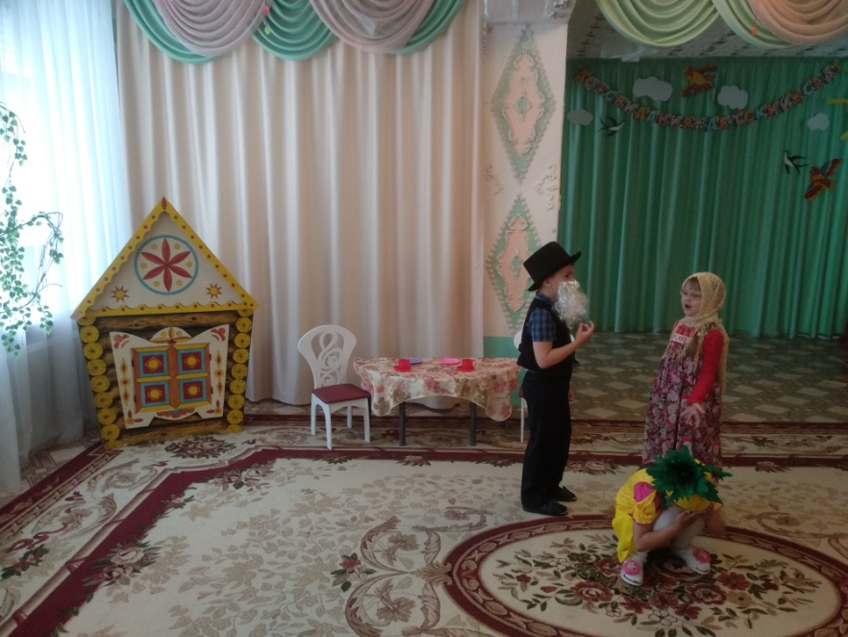
Бабка
-Рассердил меня ты крепко!
Кашу ешь! Ну нету репки!
Хочешь репку – так пойди
В огороде посади.
Дед
Что ж, пожалуй, я схожу,
Да и репку посажу.
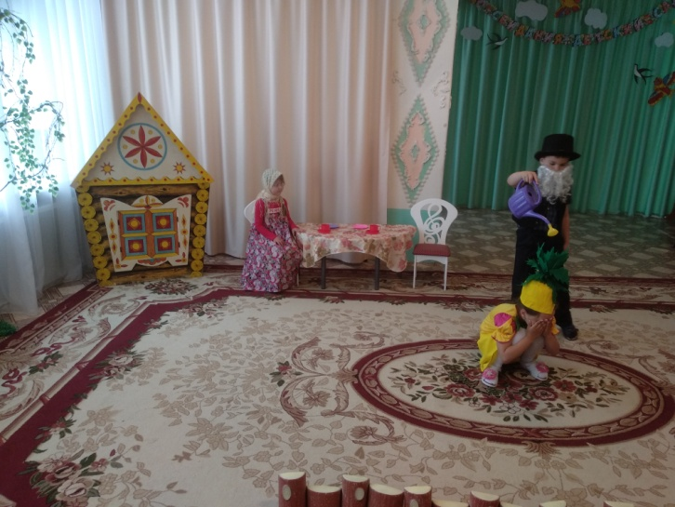

Репка
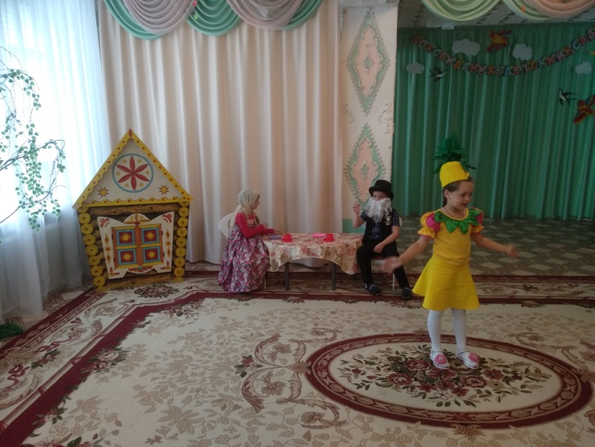
( Медленно подымается, напевая)
Уважаема в народе,
Я расту на огороде.
( Выпрямляется во весь рост),
Вот и выросла большая.
( Осматривает себя любуясь),
До чего же хороша я!
Сладкая и крепкая,
Называюсь Репкой я!
Рассказчик.
Не успели пообедать
Репку Дед пошел проведать.
А она с луны видна
Как китайская стена.
Дед.
Репка выросла на славу…
Не видал такую, право!
Урожайный нынче год,
Из земли все так т прет!
Чтоб не стала, как гора,
Репку выдернуть пора.
( пытается ее выдернуть)
Слаб я стал на склоне лет,
Вот тяну, а толку нет!
Одолел радикулит-
Ох, спина моя болит!
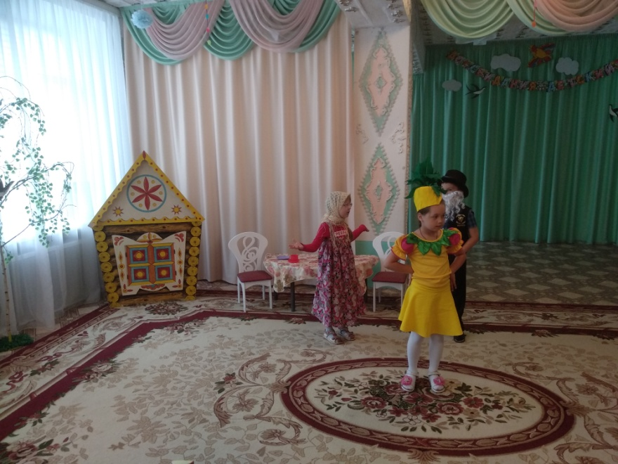

Бабка!
( Подходит Бабка)
Бабка
Что случилось?
( Дед показывает на репку)
Прожила я лет немало,
Но такого не ведала
Жаль в хозяйстве нет коня.
Дед.
Ну хватайся за меня!
( Вместе пытаются вытащить репку)
-Раз – вот эдак!
-Два – вот так!
ОХ! Не вытянуть никак..
( Репка поет и пританцовывает).
Бабка
Знать, мои ослабли ручки.
Позову на помощь внучку,
Ну- ка Машенька, беги,
Репку дергать помоги!
Внучка ( выбегает в припрыжку, весело напевая)
Я бегу, спешу на помощь.
Где он, непослушный овощ?!
Мои рученьки не слабы
Ухвачусь за кофту Бабы.
Как бы не цеплялись крепко,
Мы тебя осилим. Репка!
( Вместе пытаются вытащить)
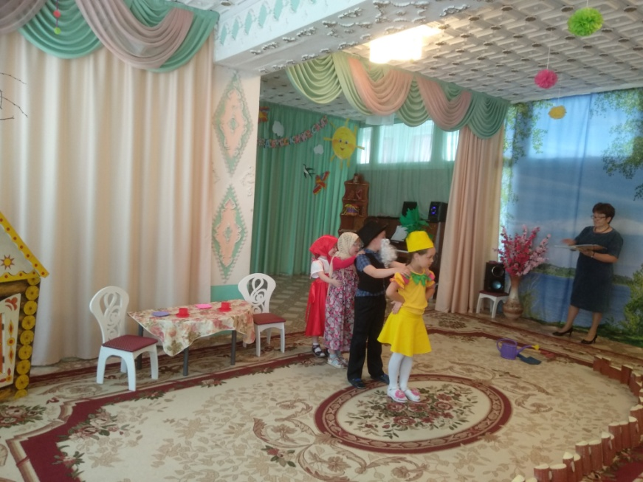
Рассказчик
Только репка, как руками,
Ухватилась корешками-
Лучше ей в сырой земле,
Чем на праздничном столе.
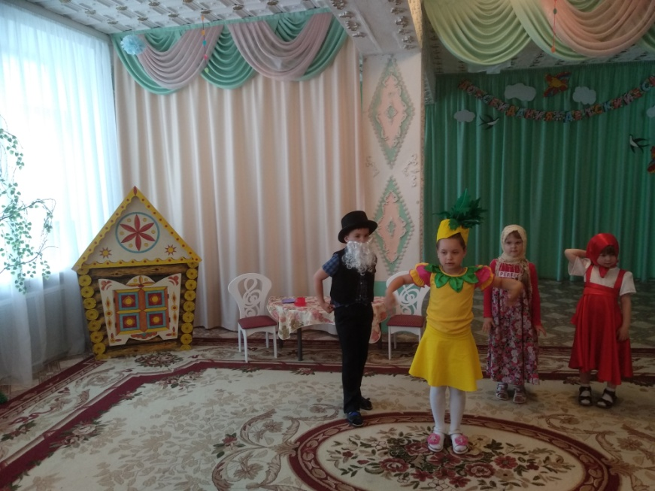

Внучка
Вот так репка! Ну и овощ!
Знать, придется звать на помощь..
Жучка! Жученька! Беги,
Репку дергать помоги!
( Выбегает Жучка)
Жучка
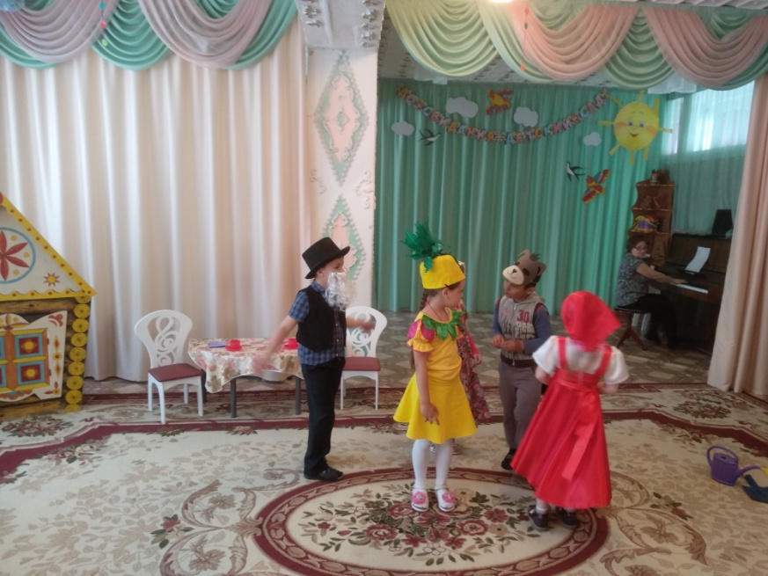
Гав – гав – гав! Слыхал я Деду
Репы хочется к обеду.
Гав! Помочь готова Жучка!
Уцеплюсь – ка я за внучку.
Гав – взяли! Гав – вместе!
( Удивленно)
Гав! А репка – то на месте!
( Огорченно)
Жучка
Гав! Придется кликнуть Кошку.
Чтобы помогла немножко.
Мурка! Кисонька! Беги!
Репку дергать помоги!
( Выходит, мягко ступая, Мурка)
Мурка
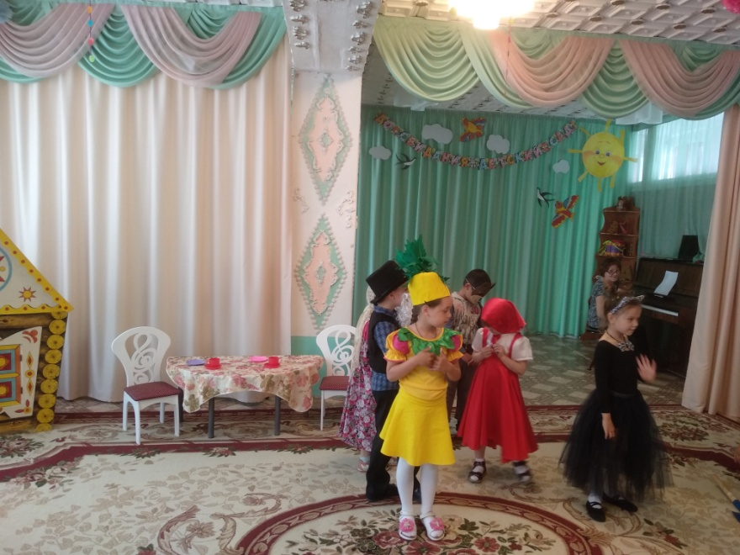
Мяу! Мяу! Помочь я рада.
Что, скажите, делать надо?
Поняла, ответ тут прост:
Ухвачусь за Жучкин хвост.
( Вместе пытаются вытащить репку)
Мурка
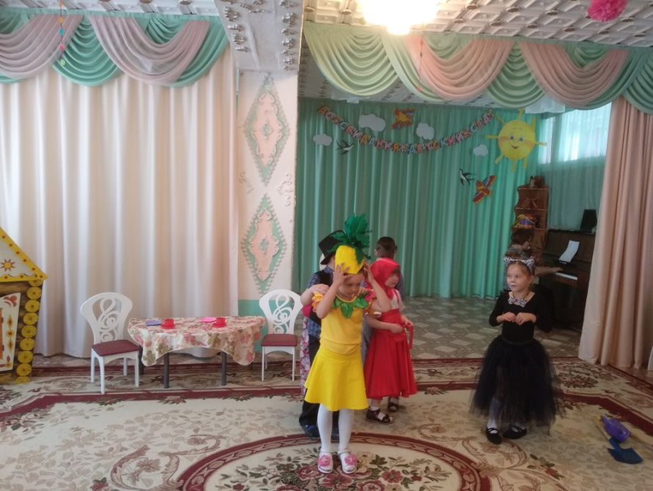
Мяу – взяли дружно вместе!
Мур, а репка все на месте!
Мяу! Мур! Еще!.. Вот так!..
( Огорчённо)
Мур. Не вытянуть никак..)
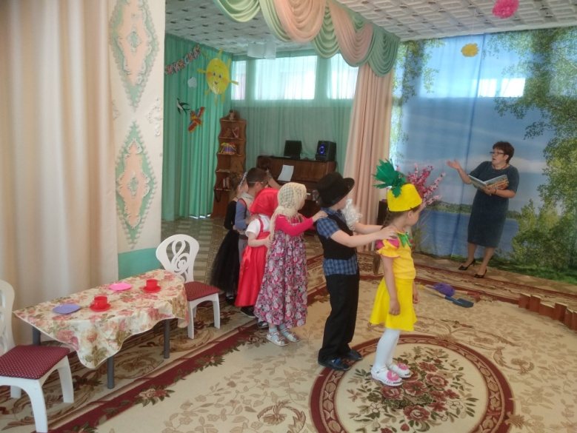

Бабка
Впятером не совладать!
Может кипятком обдать?
Дед
Дело говоришь ты вроде
И съедим здесь, в огороде!
Внучка
Что ни делай, все, зазря!
Где б найти богатыря!

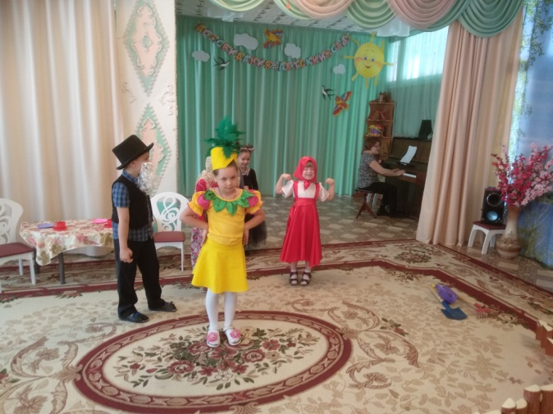

Мурка
Мур. Без Мышки нам, видать,
С репкою не совладать.
Поищу, пожалуй, Мышку..
Где – то прячется, трусишка!
( Появляется Мышка, испуганно останавливается перед Муркой)
Кошка (ласково)
Ты меня не бойся крошка.
Я – соседка. Мурка – кошка.
Мяу! Мур! За мной беги,
Репку дергать помоги!
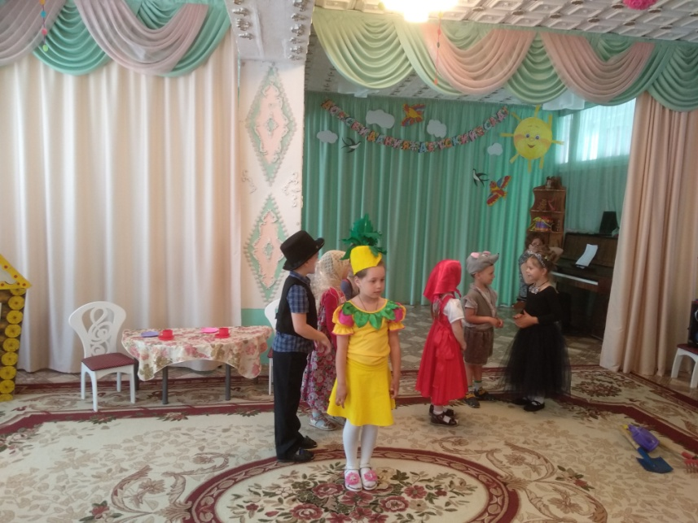
Мышка ( радостно)
Пи-пи-пи! Как это мило.
Помогу, коль хватит силы.
( Обращается к залу)
Коли так – не побоюсь
И за Мурку уцеплюсь.
Кошки я не побоюсь
И за хвостик уцеплюсь!
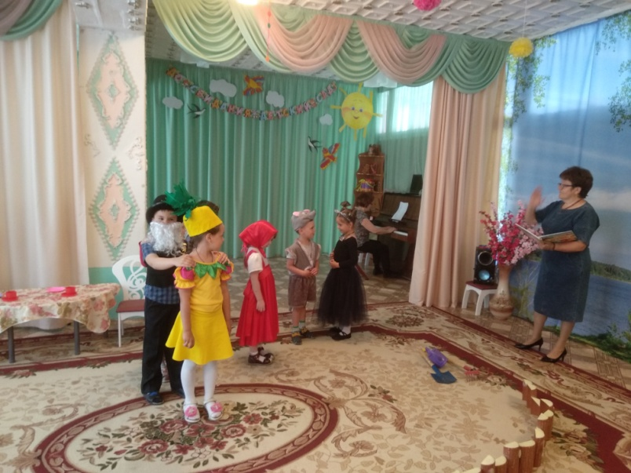
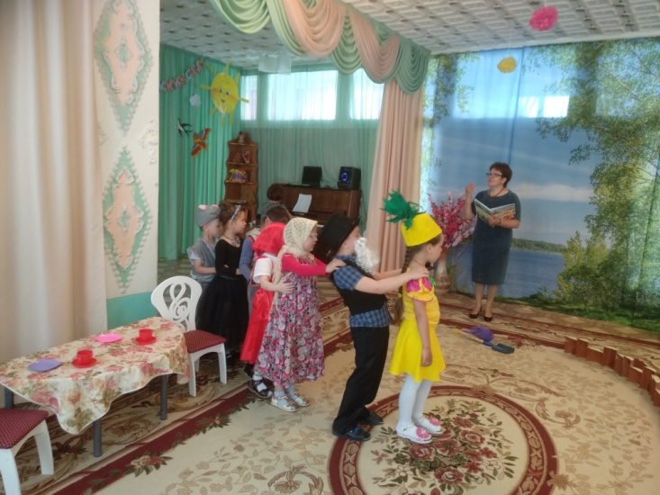

( Все дружно дергают и, выдернув репку, падают)
Все дружно вместе.
Велика ль Мышки сила?!
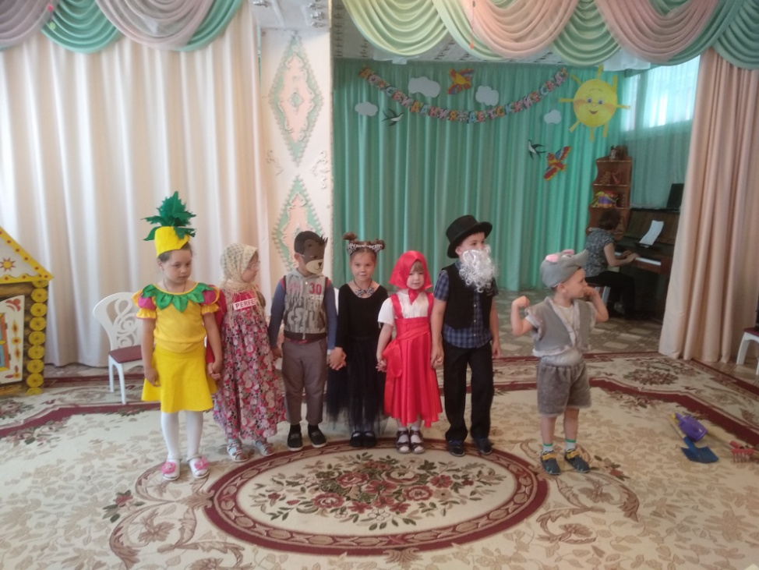
Ну да дружба победила!

Ведущая:
Сказочке пришел конец.
Тот, кто слушал, молодец.
Ждем от Вас аплодисментов,
Ну, и прочих комплиментов…
Ведь артисты-то старались,
Пусть слегка и растерялись.
В нашем спектакле принимали участие:(представление детей)
Дед: Мне вам всем заметить нужно
Помогла в работе дружба!


